TECNICA PARA LA RESOLUCIÓN DE PROBLEMAS CON EL APOYO DEL COMPUTADOR:

PASOS:

1. **Análisis y clasificación del enunciado del problema en sus elementos**

|  |  |  |  |
| --- | --- | --- | --- |
| **Elemento** | **Valor** | | |
| Captura de Datos | a | |
| b | |
| c | |
| d | |
| rz | X1 | |
| Rz2 | X2 | |
|  |  | |
|  |  | |
| Operaciones Aritméticas  Preguntas  Observaciones | d<- (b^2)- ((4)*(a)*(c)) | | |
|  | | |
|  | | |
|  | | |
|  |  | |
|  |  | |
|  |  | |
|  |  | |
|  | | |
|  | | |
|  | | |
|  | | |

1. **Diagrama Entrada – Proceso – Salida**

Entradas Procesos Salidas

X1

X2

a,b,c,d,rz,rz2

d<- (b^2)- ((4)*(a)*(c)) <- 1

? ? ? ? ?

1. **Análisis de Procesos Aritméticos**

|  |
| --- |
| d<- (b^2)- ((4)*(a)*(c)) |

1. **Diseño Interfaz Hombre – Máquina**

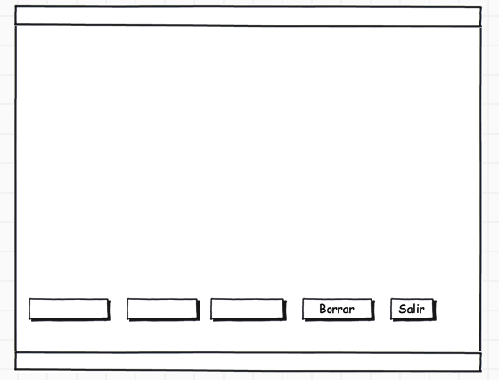

**Salario Neto por horas:**

Impuestos a pagar

**Salario Bruto por hora:**

Salario Bruto por hora:

Número de horas:

Nombre del Trabajador

Salario por horas trabajadas:

**SALARIO POR TRABAJADOR**

**Sumar**

**Check**

**Restar**

1. **Algoritmos**

|  |  |
| --- | --- |
| **Paso** | **Descripción** |
| 0 | Inicio |
| 1 | Definir a,b,c,d,rz,rz2,x1,x2 Como Real |
| 2 | escribir "ecuacion de segundo grado tipo -> ax^2+bx+c=0 "  Escribir "escriba el valor de a "  leer a |
| 3 | Mientras a=0 Hacer  Escribir "a no puede ser cero, ingrese otro numero "  leer a  Fin Mientras |
| 4 | Escribir "escriba el valor de b "  leer b  Escribir "escriba el valor de c "  leer c |
| 5 | d<- (b^2)- ((4)*(a)*(c))  Escribir "****************************************************"  Escribir "discriminante: ", d |
| 6 | Si d=0 Entonces  Escribir "-------la solucion de la ecuacion es:----- "  Escribir "respuesta: x= ", d  Escribir "-----------------------------------------------"  SiNo  si d>0 Entonces  rz<-(raiz(d))  rz2<-(-(raiz(d)))  Escribir "* raiz positiva es: ",redon(rz*100)/100 , "raiz negativa ",redon(rz2*100)/100  x1<-((-b)+(rz))/(2*a)  x2<-((-b)+(rz2))/(2*a)  Escribir "------las soluciones de las ecuaciones son: --------"  Escribir 'Respuesta: x1=', redon(x1*100)/100, "y x2=" redon(x2*100)/100  Escribir "-------------------------------------------------------- "    SiNo  Escribir "la ecuacion no tiene soluciones reales (tiene dos soluciones complejas) "  Escribir "las soluciones de las ecuaciones son: "  Escribir "respuesta: x1=i y x2=i"  Escribir "-----------------------------------------------"  FinSi    Fin Si |
| 7 | Fin |
|  |  |
|  |  |
|  |  |

1. **Tabla de Datos**

|  |  |  |  |  |  |  |  |  |
| --- | --- | --- | --- | --- | --- | --- | --- | --- |
| **Identificador** | **Tipo** | **TipoDato** | **Valor Inicial** | **Ambito** | | | **Observaciones** | **Documentación** |
| E | P | S |
| a |  | real | 0 | E |  |  |  | Variable donde se pone el valor |
| b |  | real | 0 |  | P | S |  | Variable que será el resultado del costo de la llamada |
| c |  | real | 0 |  |  |  |  |  |
| d |  |  |  |  |  |  |  |  |
| rz |  |  |  |  |  |  |  |  |
| Rz2 |  |  |  |  |  |  |  |  |
|  |  |  |  |  |  |  |  |  |
|  |  |  |  |  |  |  |  |  |
|  |  |  |  |  |  |  |  |  |
| a,b,c,d,rz,rz2,x1,x2 |  |  |  |  |  |  |  |  |

1. **Tabla de Expresiones Aritméticas y Computacionales**

|  |  |
| --- | --- |
| **Expresiones Aritméticas** | **Expresiones Computacionales** |
| d<- (b^2)- ((4)*(a)*(c)) | Para contador <- 1 Hasta n Con Paso 1 Hacer  producto <- producto * contador  FinPara |
|  |  |

1. **Diagrama de Flujo de Datos**

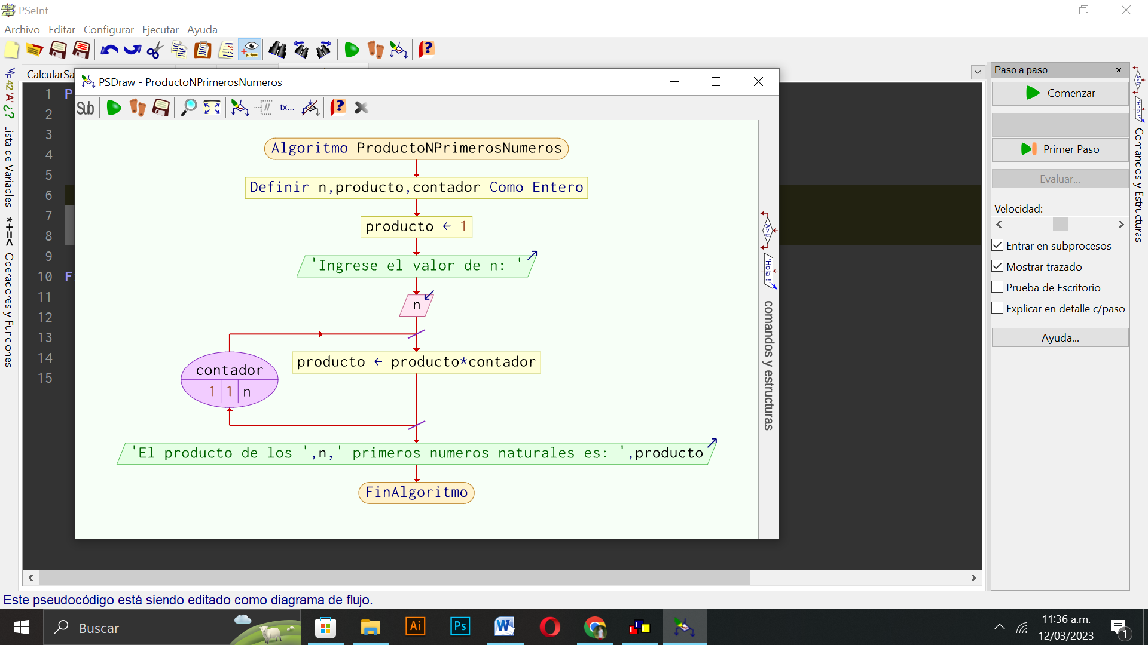

Junio 15 de 2011

*/

**Modulo Principal**

**// Área de Declaración e inicialización de Variables:**

|  |  |  |  |  |  |  |  |  |  |
| --- | --- | --- | --- | --- | --- | --- | --- | --- | --- |
| **Numérico** | | | | **Texto** | | | | **Boolean** | |
| **Real** | | **Entero** | | **Cadena** | | **Char** | | **Booleam** | |
| **Identificador** | **Vlr Inicial** | **Identificador** | **Vlr Inicial** | **Identificador** | **Vlr Inicial** | **Identificador** | **Vlr Inicial** | **Identificador** | **Vlr Inicial** |
|  |  |  |  |  |  |  |  |  |  |
|  |  |  |  |  |  |  |  |  |  |
|  |  |  |  |  |  |  |  |  |  |
|  |  |  |  |  |  |  |  |  |  |
|  |  |  |  |  |  |  |  |  |  |
|  |  |  |  |  |  |  |  |  |  |
|  |  |  |  |  |  |  |  |  |  |
|  |  |  |  |  |  |  |  |  |  |
|  |  |  |  |  |  |  |  |  |  |

**// Entradas Leer (**Identificador**)** - **Procesar - Escribir (**Identificador**)** ;

**Fin_Modulo_Principal**